

ที่ ปส. 035 /2563 วันที่ 21 กรกฎาคม 2563

**ไอแบงก์ ลงนามความร่วมมือ**

**ในการรับ – ส่งข้อมูลบัญชีเงินฝากธนาคารของผู้ประกันตนในคดีอาญา กับศาลยุติธรรม**

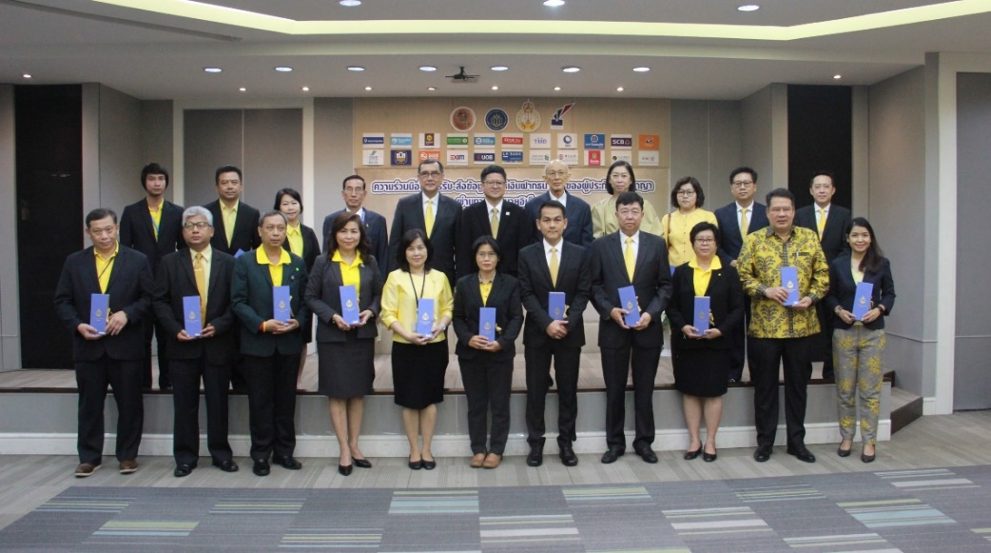

**ธนาคารอิสลามแห่งประเทศไทย (ไอแบงก์)** โดย**นายวิสุทธิ์ บริบูรณ์** รองกรรมการผู้จัดการ ผู้บริหารสายงานธุรกิจรายย่อย ร่วมงานแถลงข่าว ลงนามความร่วมมือในการรับ - ส่งข้อมูลบัญชีเงินฝากธนาคารของผู้ประกันตนในคดีอาญาผ่านจดหมายอิเล็กทรอนิกส์ ระหว่างสำนักงานศาลยุติธรรมกับธนาคารและสถาบันการเงิน มีนายสราวุธ เบญจกุล เลขาธิการสํานักงานศาลยุติธรรม และนายกอบศักดิ์ ดวงดี เลขาธิการสมาคมธนาคารไทยพร้อมด้วยผู้บริหารจากสถาบันการเงินต่างๆ อีก 21 แห่ง เข้าร่วมงาน ณ ห้องประชุมใหญ่ ชั้น 12 อาคารศาลอาญา ถนนรัชดาภิเษก กรุงเทพฯ เมื่อวันที่ 20 กรกรฎาคม 2563

การลงนามความร่วมมือนี้ จะเป็นประโยชน์ในด้านการรับและส่งข้อมูลระหว่างกัน พร้อมเพิ่มประสิทธิภาพในการสืบหาทรัพย์สินของผู้ประกันตน ตามอำนาจหน้าที่ของศาลยุติธรรมในกรณีที่ผู้ประกันตนในคดีอาญาผิดสัญญาประกันต่อศาล เมื่อสำนักงานศาลยุติธรรมมีความประสงค์ที่จะตรวจสอบบัญชีเงินฝากและอายัดบัญชีเงินฝากของผู้ประกันในคดีอาญาตามคำสั่งของผู้พิพากษา สำนักงานศาลยุติธรรมจะทำการออกคำสั่งในรูปแบบหมายแจ้งคำสั่งศาลหรือหมายอื่นในลักษณะเดียวกัน เพื่อบังคับเอาทรัพย์สินของผู้ประกันตนในคดีอาญา โดยนำส่งหมายดังกล่าวเป็นจดหมายอิเล็กทรอนิกส์ (E-mail) ไปยังธนาคาร ซึ่งจะเพิ่มความสะดวกรวดเร็วในการดำเนินการ

ขอขอบคุณในความอนุเคราะห์เผยแพร่ข่าวสาร